Szigeti Zoltán: Orvosságos füvek, fák című írásához
Szerző: Bárdi Rozália-Márta
Intézmény: Szent László Római-Katolikus Teológiai Líceum Nagyvárad
JELLEG: FELADATLAP
TANTÁRGY: TERMÉSZETISMERET, MAGYAR NYELV
KORCSOPORT: 3-4. osztály

FELADATLAP
Szigeti Zoltán: Orvosságos füvek, fák című írásához

- Kösd össze az összetartozókat!

- Kérgét lázcsillapításra használják. kakukkfű

- Mérsékli a reumás gyulladásokat,
fokozza a vérkeringést. bazsalikom

- Tea készíthető belőle. Illóolaj formában
feloldja a légutakban lerakódott váladékot. fűzfa

- A leggyakrabban használt gyógynövény.
Gyulladás, hurut gyógyítására alkalmas. macskagyökér

- Nyugtató hatású gyógynövény, melynek
megszárított gyöktörzséből tea, illóolaj, csalán
tinktúra készül.

- Illóolaja enyhíti a gyomor- és bélpanaszokat. kamilla

- Szókereső. Gyógynövények nevei rejtőztek el a betűhalmazban. Keresd meg őket!

L | A | K | V | N | U | E | S | H | I | F | M | R | O | K
C | K | A | K | U | K | K | F | Ű | F | L | A | J | R | É
N | F | M | Z | Y | C | U | I | G | Ö | H | C | I | T | R
É | R | I | T | G | K | É | M | P | G | D | S | S | A | O
L | Á | L | Ő | B | A | Z | S | A | L | I | K | O | M | N
G | Y | L | T | Z | S | O | M | F | U | G | A | D | A | Y
C | S | A | L | Á | N | B | Á | L | Y | O | G | Y | Z | E
X | C | S | Ö | P | A | S | Z | S | Á | L | Y | A | C | K
U | V | U | N | G | Y | E | S | G | R | N | Ö | M | S | A
T | O | V | Y | U | K | P | Ú | D | A | B | K | É | C | R
Á | Z | D | N | Y | O | R | R | I | N | V | É | S | Z | C
G | E | P | Á | Ú | T | I | L | A | P | U | R | V | A | O
D | T | Y | N | J | L | C | Ó | L | L | T | I | P | S | K

- Színezd ki a pitypangot az alábbi gyógynövények közül!

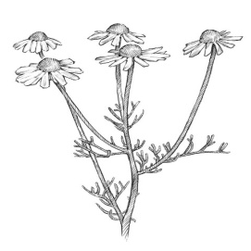
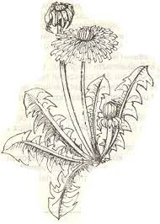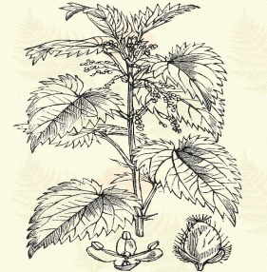
Megoldások

- Kösd össze az összetartozókat!

- Kérgét lázcsillapításra használják. kakukkfű

- Mérsékli a reumás gyulladásokat,
fokozza a vérkeringést. bazsalikom

- Tea készíthető belőle. Illóolaj formában
feloldja a légutakban lerakódott váladékot. fűzfa

- A leggyakrabban használt gyógynövény.
Gyulladás, hurut gyógyítására alkalmas. macskagyökér

- Nyugtató hatású gyógynövény, melynek
megszárított gyöktörzséből tea, illóolaj, csalán
tinktúra készül.

- Illóolaja enyhíti a gyomor- és bélpanaszokat. kamilla

- Szókereső. Gyógynövények nevei rejtőztek el a betűhalmazban. Keresd meg őket!

L | A | K | V | N | U | E | S | H | I | F | M | R | O | K
C | K | A | K | U | K | K | F | Ű | F | L | A | J | R | É
N | F | M | Z | Y | C | U | I | G | Ö | H | C | I | T | R
É | R | I | T | G | K | É | M | P | G | D | S | S | A | O
L | Á | L | Ő | B | A | Z | S | A | L | I | K | O | M | N
G | Y | L | T | Z | S | O | M | F | U | G | A | D | A | Y
C | S | A | L | Á | N | B | Á | L | Y | O | G | Y | Z | E
X | C | S | Ö | P | A | S | Z | S | Á | L | Y | A | C | K
U | V | U | N | G | Y | E | S | G | R | N | Ö | M | S | A
T | O | V | Y | U | K | P | Ú | D | A | B | K | É | C | R
Á | Z | D | N | Y | O | R | R | I | N | V | É | S | Z | C
G | E | P | Á | Ú | T | I | L | A | P | U | R | V | A | O
D | T | Y | N | J | L | C | Ó | L | L | T | I | P | S | K

- Színezd ki a pitypangot az alábbi gyógynövények közül! ( b. ábra)

a. b. c.

.. .

